Биология,химия, география жана тарых усулдук бирикмесинин 2021-2022-окуу жылында аткарган иши тууралуу маалымат

2021-2022-окуу жылында биология,химия, география жана тарых усулдук бирикмесинде 5 мугалим эмгектенип келе жатат. Усулдук бирикменин жетекчиси Төрөева А. 1-чейректе усулдук бирикмедеги ар бир мугалимдин жумалык жүктөмү такталып, окуу программалары менен толук таанышышты. Мамлекеттик стандарттын негизинде негизги жана компетенттүүлүк боюнча түшүнүктөр киргизилди.
Календардык пландар каралып, бекитилди.
Олимпиадага даярдоо жана өткөзүү иштери жүргүзүлдү. Биология предметинен олимпиада жеңүүчүлөрүн кайрадан даярдоо иштери улантылууда. Шаардык турунан биология предметинен 11-классынын окуучусу Маметова Тахмина 1-орун, 2-орун 9-классынын окуучусу Асанов Эрмек ээ болуп , областтык турга катышып келишти. Даярдаган мугалими Бөкова С.Т. Химия предметинен 11-классынын окуучусу Жыргалбек кызы Анара шаардык турдан 3-орунга ээ болду.Даярдаган мугалим Султанова З.А.
Мугалимдерде өз ара сабактарга катышуу дептерлери уюшулган жана баарында бар. Декада учурунда ачык сааттар өтүлдү.
Биология мугалими А.Тороева 8 “Б” классы менен көчөт отургузуп, мектептин айланасын жашылдандырууга да салымын кошуп келет.

Биология мугалими Тороева Айнагүл
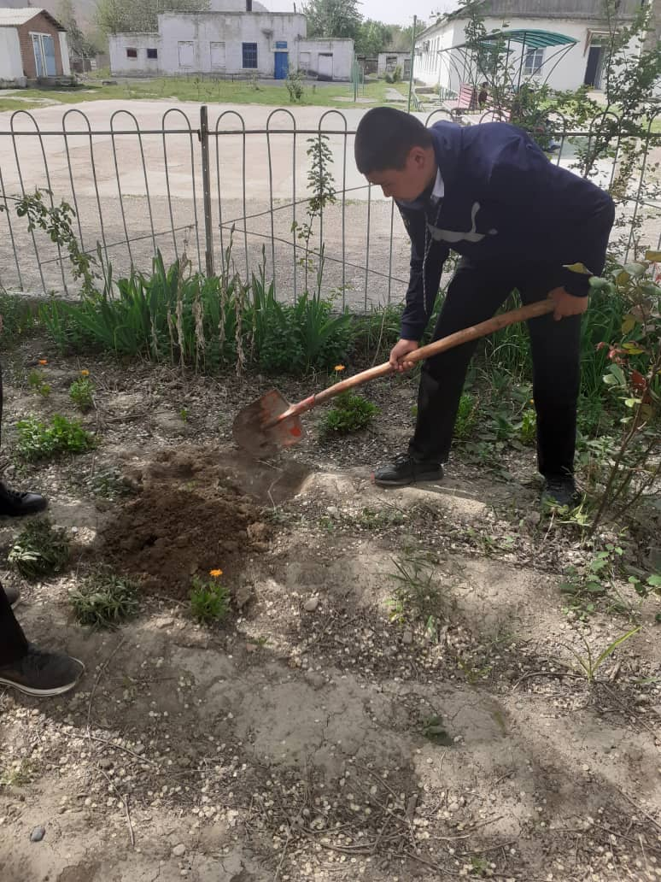
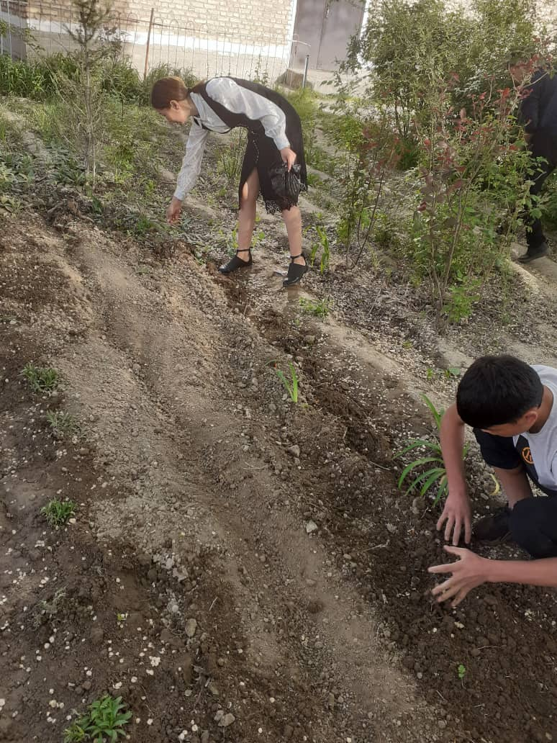
“Эл агартуунун мыктысы” төш белгинин ээси, чыгармачыл, изденген мугалим. 8 “Б” классы менен көчөт отургузушууда.

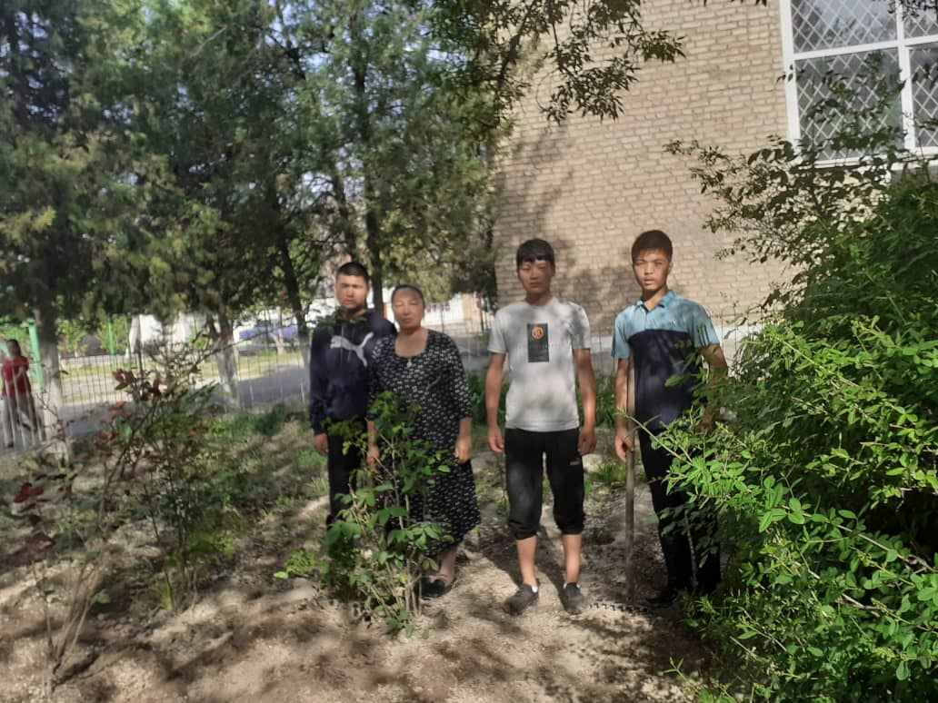
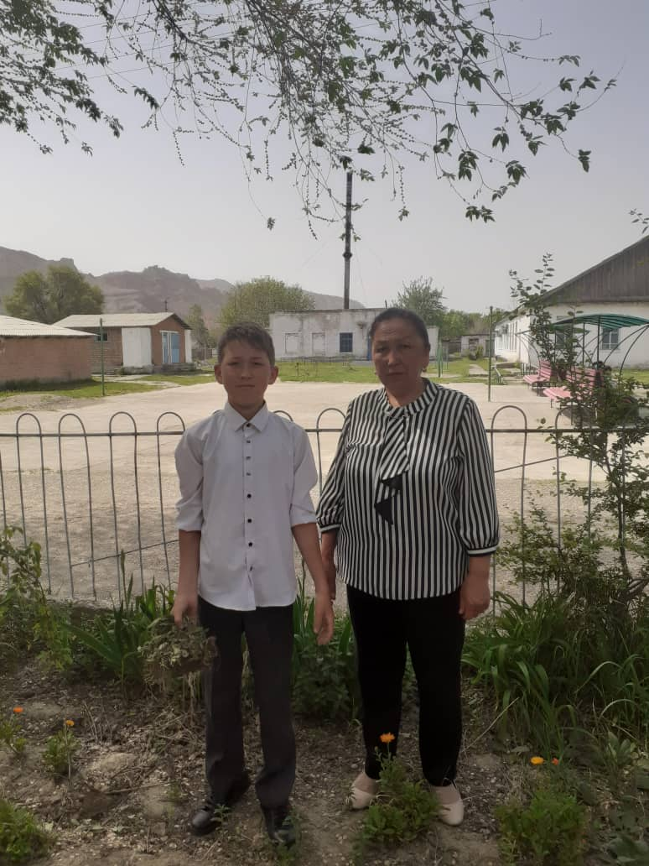

Биология мугалими Бөкова С.Т.
“Билим берүүнүн мыктысы” төш белгинин ээси, чыгармачыл,мыкты мугалим. Олимпиадага мыкты окуучуларды даярдоодо салымы чоң.
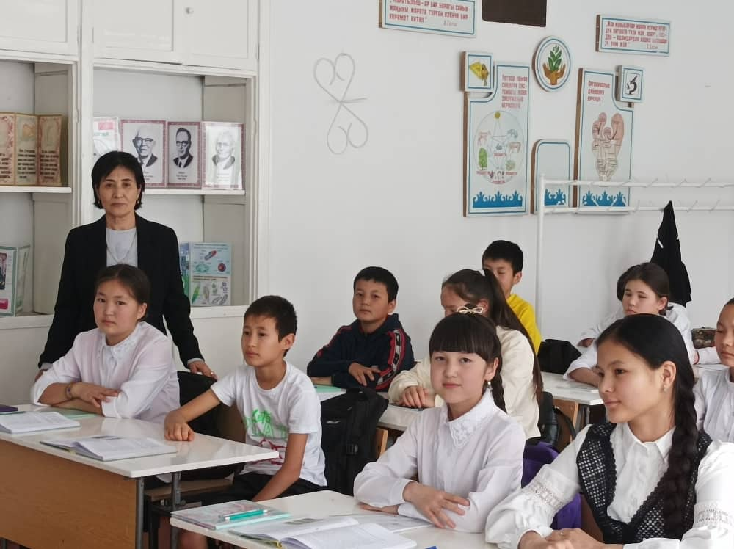
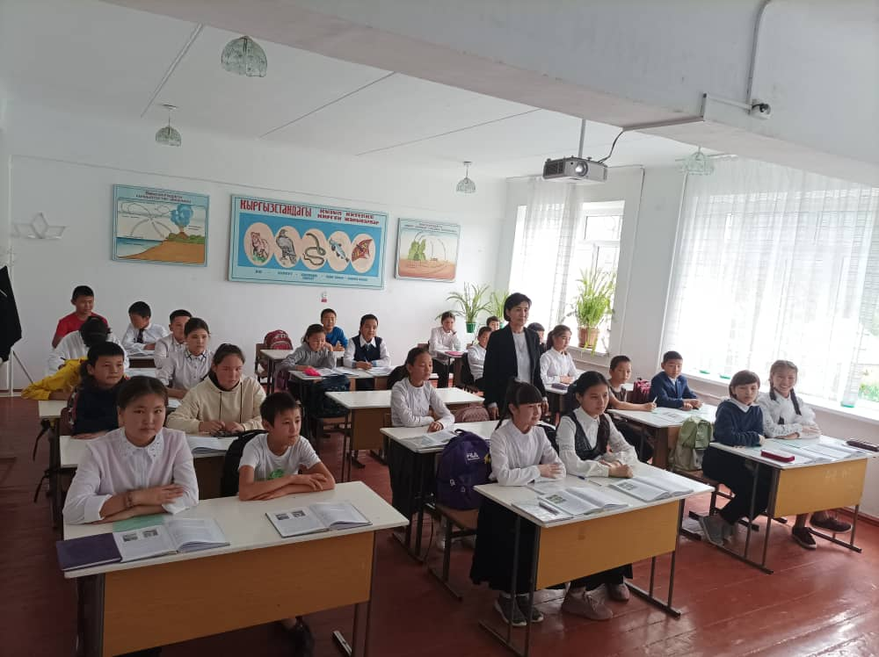

Химия мугалими Султанова З.А.
“ Билим берүүнүн мыктысы” төш белгинин ээси . Олимпиадага окуучуларды даярдоо учурунда.

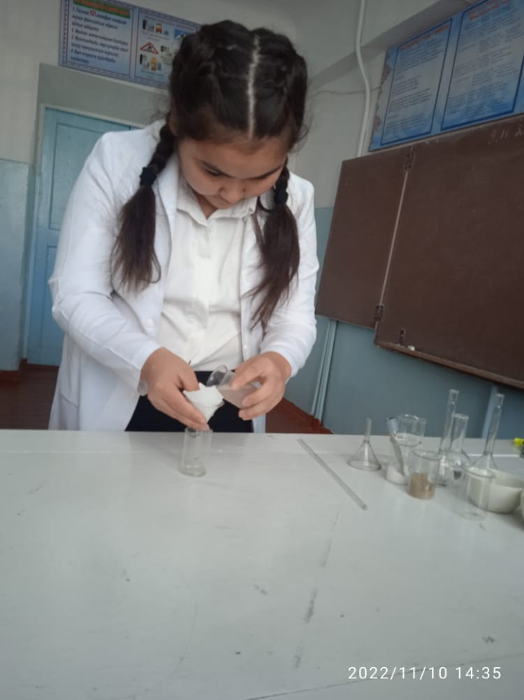
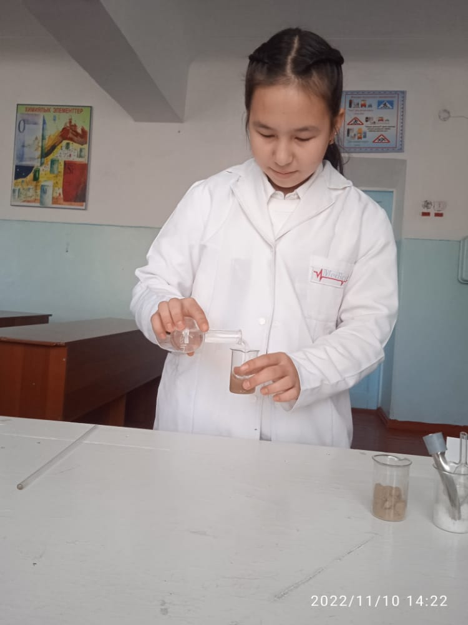

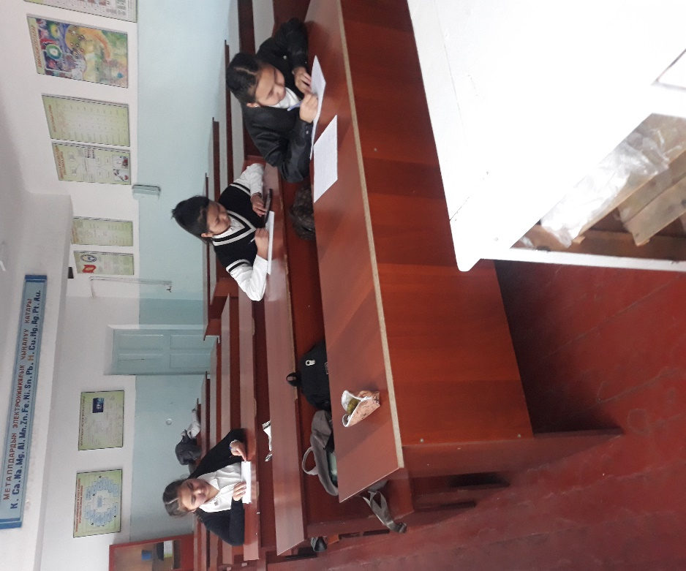
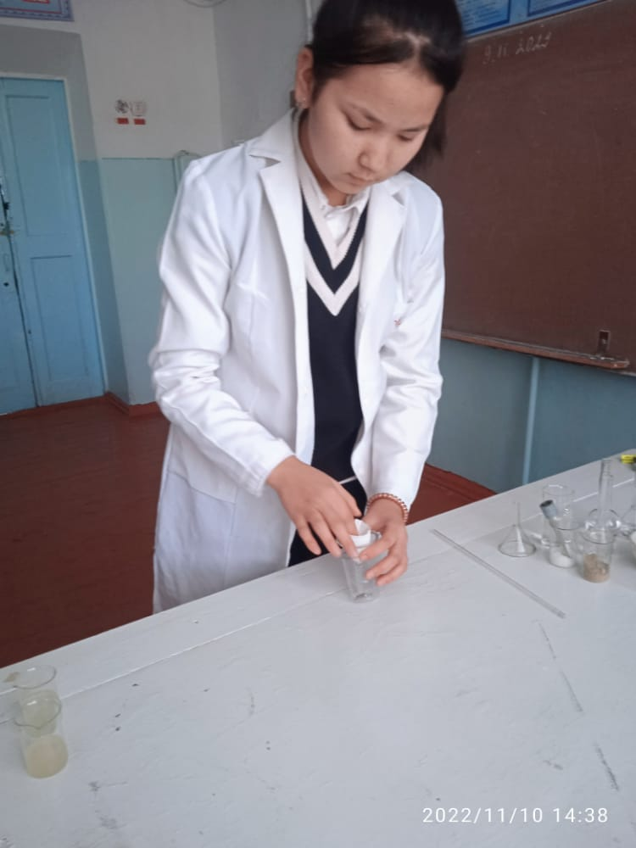

Исабекова Айгүл тарых мугалими
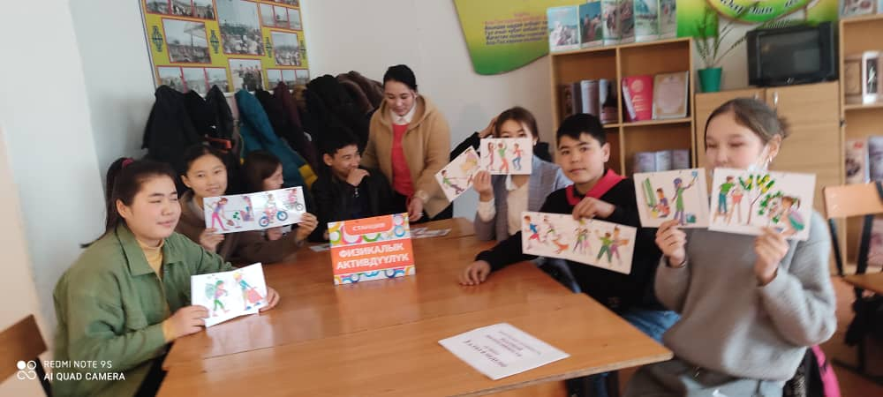
“Санарип мугалим” төш белгинин ээси. Чыгармачыл, жаңычыл мугалим.

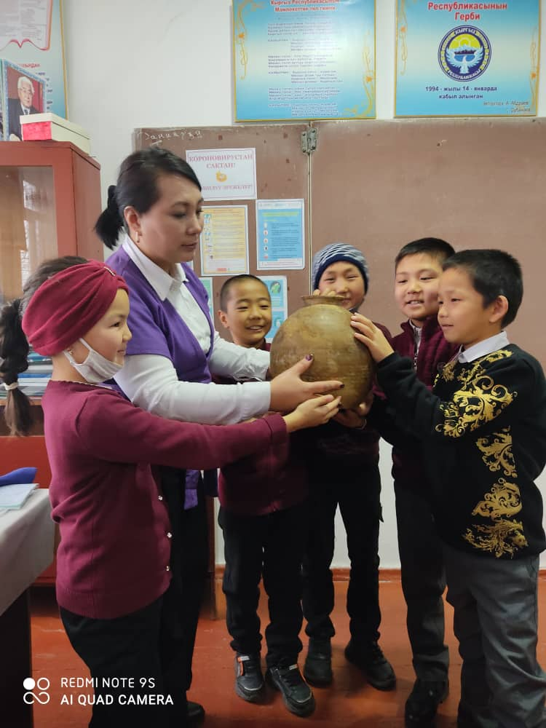

Биология, химия, география, тарых усулдук бирикмесинин 2020-2021-окуу жылында жылдык аткарган иши тууралуу маалымат

2020-2021-окуу жылында биология жана химия, география, тарых усулдук бирикмесинде 5 мугалим эмгектенип келе жатат. Усулдук бирикменин жетекчиси Төрөева А. 1-чейректе усулдук бирикмедеги ар бир мугалимдин жумалык жүктөмү такталып,окуу программалары менен толук таанышышты. Мамлекеттик стандарттын негизинде негизги жана компетенттүүлүк боюнча түшүнүктөр киргизилди. Календардык пландар каралып, текшерилди. 1-чейрек онлайн түрүндө болгондуктан, мугалимдер видеосабактарды жасап,окуучулар менен кайтарым байланыш түзүп жатышты. 1-декабрдан салттуу сабак башталгандыктан,жөндөмдүү жана сабакты өздөштүрүүсү начар окуучулар менен иштөө иштери жүргүзүлдү.
Биология,химия,география, тарых предметинен олимпиадага өзгөчөлөнгөн окуучулар менен ар бир мугалим иш алып барат.
Мугалимдерде өз ара сабактарга катышуу дептерлери уюшулган жана баарында бар.Усулдук бирикме мугалимдеринин портфолиосу уюшулган.
Предметтик газеталар чыгарылды. 6-класстарга биология сабагынан «Мезгилдик кубулуштар. Өсүмдүк тиричилигиндеги күзгү кубулуштар» деген темада видеосабак даярдалды. «Жалбырак жана өсүмдүк тиричилиги» «Жалбырактын клеткалык түзүлүшү» видеосабак. «Маданий өсүмдүктөрдүн таралышы. Отоо чөптөр» видеосабак. 7- класстар учун биология сабагынан «Жаныбарлар жөнүндө жалпы маалымат», «Бир клеткалуулардын сырткы, ички түзүлүшү, көбөйүшү жана тиричилиги» видеосабак. Ар бир өтүлгөн сабактарга кайтарым байланыш түзүлүп видеослайддар жасалды. Биология сабагынан тесттер даярдалып, тесттер алынды.Мектептик олимпиадага предметтик тесттер түзүлүп олимпиада өткөрүлдү.
Көркөм өнөр сабагынан 1-октябрь Эл аралык карылар күнүнө карата уюштурулган «Менин сүйүктүү чон атам», «Менин сүйүктүү чон энем» -деген темадагы конкурска видеослайд даярдалып окуучулар байгелүү орундарга жетишишип, грамоталар менен сыйланышты.
Предметтер боюнча сабактар өз убагында өткөрүлүп, программалык материалдар толугу менен аткарылды.

https://youtu.be/V2AW8vaqWV4

https://youtube.com/watch?v=whkmglx9yUQ&feature=share

https://youtu.be/T7ZAN5_klVY

https://youtu.be/ag819h8gxHs

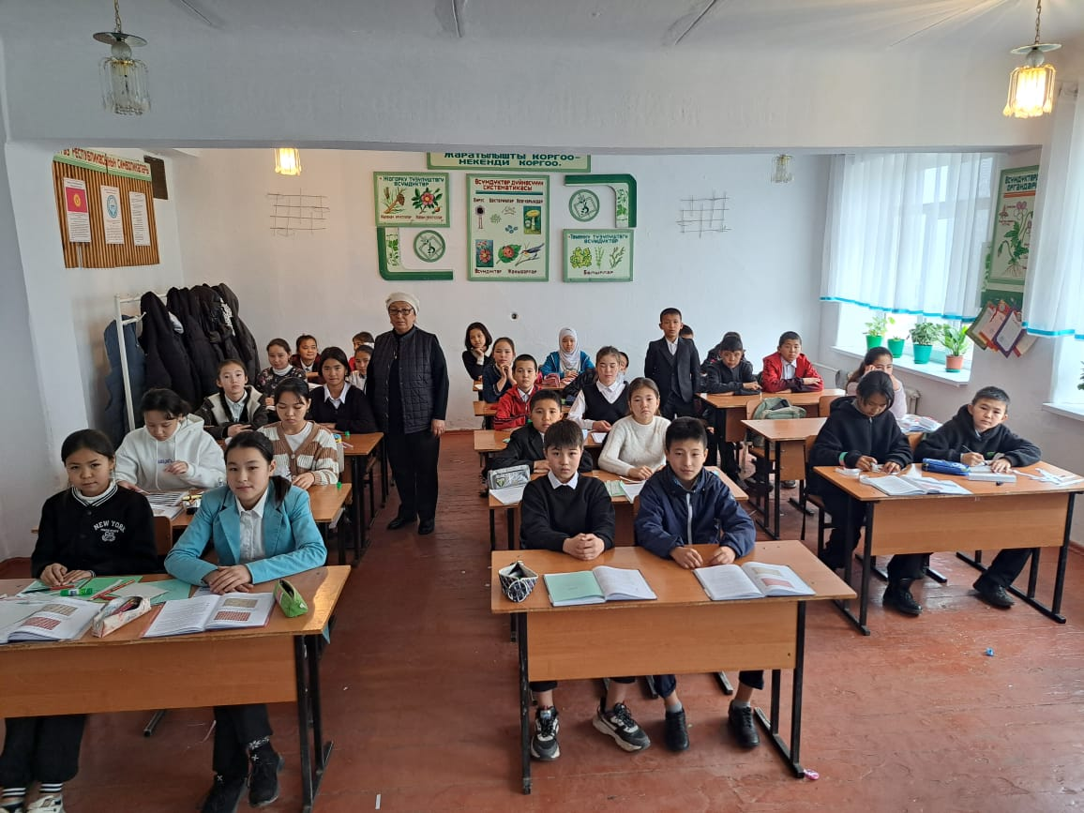

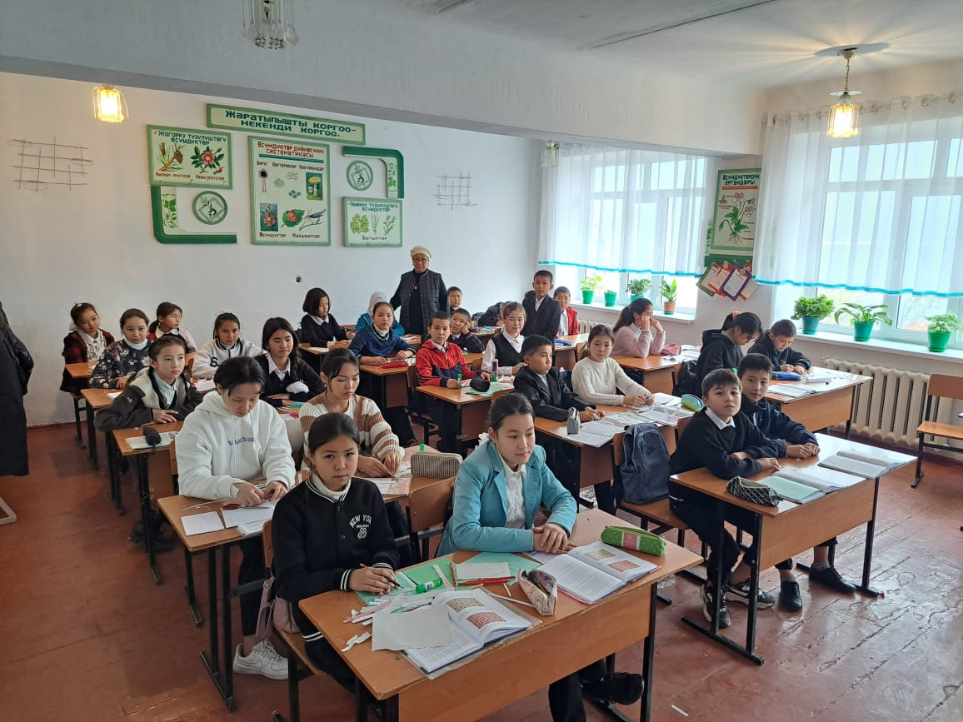

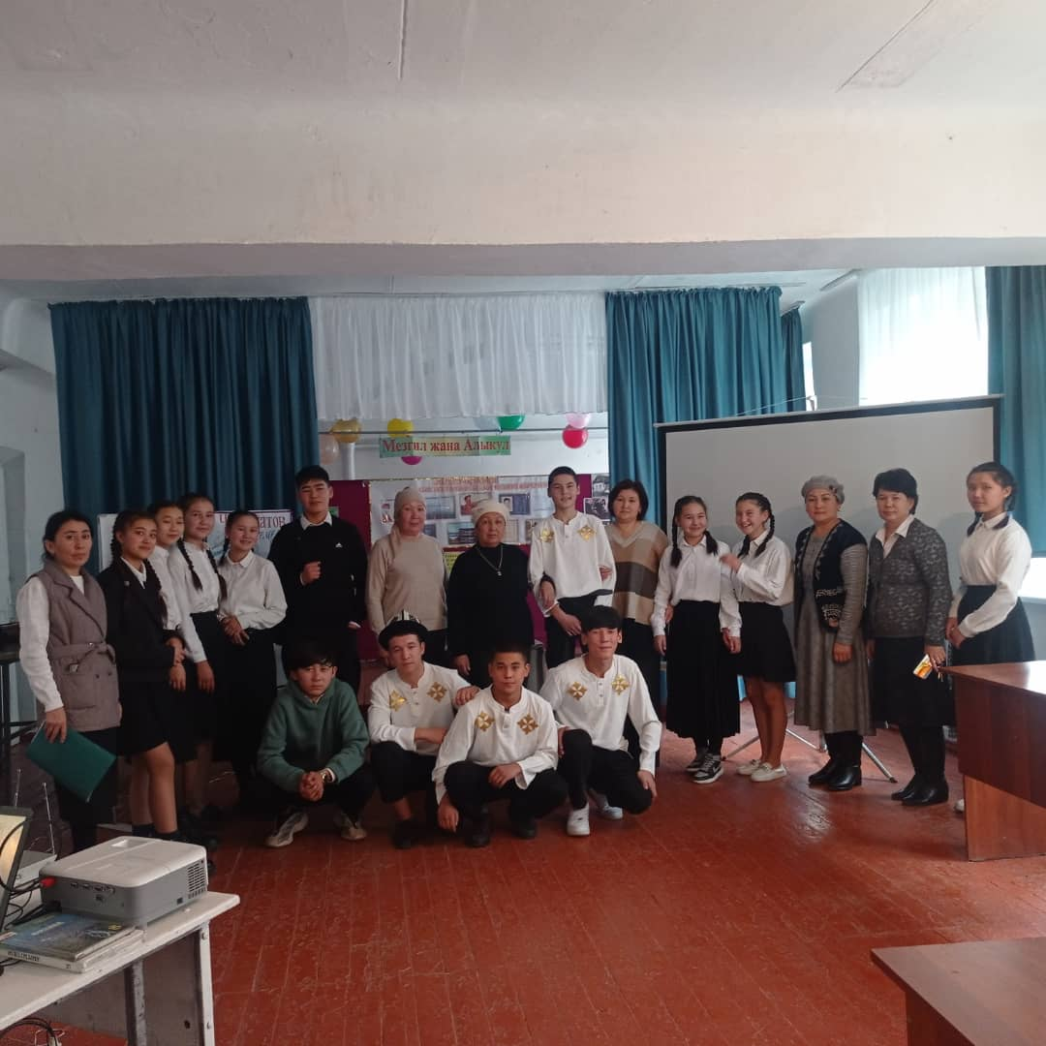
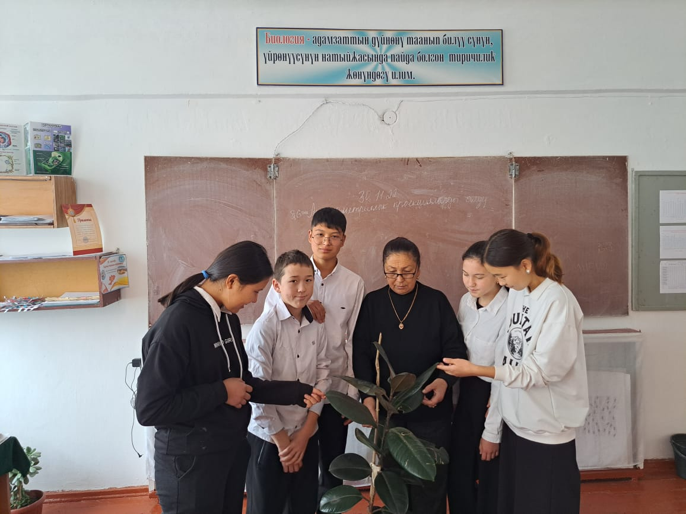

Биология,химия,география жана тарых усулдук бирикмесинин
2019-2020-окуу жылында аткарган иши тууралуу маалымат

2019-2020-окуу жылында биология, химия, география жана тарых усулдук бирикмесинде 5 мугалим эмгектенип келе жатат. Усулдук бирикменин жетекчиси Тороева А. 1-чейректе усулдук бирикмедеги ар бир мугалимдин жумалык жуктому такталып, окуу программалары менен толук таанышышты. Мамлекеттик стандарттын негизинде негизги жана компетенттуулук боюнча тушунуктор киргизилди.

Календардык пландар каралып, бекитилди.

Олимпиадага даярдоо жана откозуу иштери жургузулду. Биология предметинен олимпиада женуучулорун кайрадан даярдоо иштери улантылууда. Шаардык турунан биология предметинен 11-классынын окуучусу Аскараалы кызы Саулэ 1-орун, 2-орун 10-классынын окуучусу Маметова Тахмина 1-орун 9-классынын окуучусу Токторбекова Арууке ээ болуп, обласстык олимпиадага Аскараалы кызы Саулэ катышып громата менен сыйланып келди. Даярдаган мугалими Бокова С.Т.

Химия предметинен 10-классынын окуучусу Жыргалбек кызы Анара шаардык турдан 3-орунга ээ болду. Даярдаган мугалими Султанова З.А.

Тарых сабагынан шаардык олимпиадага 11-класстан Туркменова Айдай 10-класстан Байгазы уулу Элхан даярдаган мугалимдери: Жапаркулова.Г. Исабекова А. Мугалимдер оз ара сабактарга катышуу менен оз ара тажрыйба алмашуу, жаны технологияларды пайдалануу иштерин жургузуп келишет. Декада учурунда ачык сааттар отулуп иш тажрыйбаларын жайылтуунун устундо иш алып барышууда.

